ÔN TẬP CUỐI KỲ
Câu 3: Các đặc điểm cơ bản của Java, nêu cách cài đặt Java vào hệ thống
Đơn giản: mặc dù dựa trên cơ sở C++ nhưng đã được lược bỏ các tính năng khó nhất của C++ để làm cho Java dễ sử dụng hơn.
Tựa C++, Hướng đối tượng hoàn toàn: Sử dụng lại các cú pháp quen thuộc của C và C++ và được lược bỏ con trỏ.
Độc lập phàn cứng và hệ điều hành: Có thể chạy tốt ở nhiều môi trường khác nhau.
Ngôn ngữ thông dịch: Java là loại ngôn ngữ vừa biên dịch vừa thông dịch.
Cơ chế thu gom rác tự động: bộ thu dọn rác của Java sẽ thu hồi vùng nhớ đã được cấp phát.
Ngoài ra còn tính đa luồng, tính an toàn, tính bảo mật và hiểu mạng (network –savvy).
Cách cài đặt Java vào hệ thống:
  - Cài đặt JDK (Java Development Kit)
  - Cấu hình cho môi trường Java
  - Cài đặt công cụ lập trình cho Java
Câu 4: So sánh Java với C++ : Cú pháp, biên dịch, thực thi, quản lý bộ nhớ, lĩnh vực sử dụng.
Cú pháp:
Java có cú pháp LALR đơn giản. Các thực thể như hằng số, biến và hàm phải thuộc về một số loại nhất định và phải được định nghĩa type, class hoặc 1 interface.
C++ có cú pháp phức tạp hơn. Cho phép các hằng số, biến và hàm ở mức namespace-level.
Biên dịch:
Java sử dụng cả trình biên dịch và trình thông dịch. Mã nguồn Java được chuyển đổi thành bytecode trong thời gian biên dịch. Trình thông dịch thực thi bytecode này khi chạy và tạo đầu ra. Đây là lý do vì sao Java lại độc lập với nền tảng.
C++ chỉ sử dụng trình biên dịch, C++ được biên dịch và chạy bằng trình biên dịch chuyển đổi mã nguồn thành mã máy, do đó C++ phụ thuộc vào nền tảng.
Thực thi:
Java là ngôn ngữ thuần OOP, thành phần nào cũng nằm trong lớp và thuộc về lớp. Mở rộng lên 4 phạm vi truy cập là private, default, protected và public. Không cho phép nạp chồng toán tử. Hỗ trợ đa kế thừa. Không hỗ trợ hàm bạn lớp bạn….
C++ không phải là ngôn ngữ thuần OOP. Có 3 phạm vi truy cập là private, protected và public. Hỗ trợ đa kế thừa và không có khái niệm interface. Có hỗ trợ hàm bạn, lớp bạn….
Quản lý bộ nhớ:
Java có Garbage Collector, lập trình viên không cần phải quản lý bộ nhớ.
C++ thì lập trình viên phải tự quản lý bộ nhớ.
Lĩnh vực sử dụng:
Java sinh ra chủ yếu được sử dụng để lập trình ứng dụng. Ngày này cũng được sử dụng chủ yếu để lập trình web, ứng dụng Windows, Android…
C++ sinh ra chủ yếu để cho việc lập trình hệ thống.
Câu 8: So sánh Interface với Abstract:
Abstract class: (Lớp trừu tượng) là 1 lớp không thể khởi tạo đối tượng từ nó, nhưng nó lại ràng buộc các lớp con kế thừa trực tiếp nó phải có các phương thức trừu tượng của nó thông qua sự ghi đè (override) phương thức.
Abstract class: khai báo với từ khóa abstract.
public abstract class Figure {}
Interface (giao diện) là một kiểu dữ liệu tham chiếu tương tự như Class (lớp) nhưng chỉ có thể chứa hằng số và tên các phương thức, không có phần thân phương thức (phương thức trừu tượng).
public interface InterfaceJava {}
Và 1 số điểm khác nhau cơ bản:
Sự khác nhau giữa interface và abstract class:
- Interface không thể implement bất kỳ phương thức nào
- Class có thể implement rất nhiều interface nhưng chỉ có 1 super class
- Interface không thuộc một class hierarchy
- Những lớp không có liên quan có thể implements một interface
*BỔ SUNG LỌC RA*
- Interface:
  - Không phải là class.
  - Chỉ chứa những method/properties trống không có thực thi.
  - Nó giống như một khuôn mẫu, một khung để để các lớp implement và follow.
  - Các lớp có thể implements nhiều interface.
  - Là một contract, các class implement phải triển khai các method theo như interface đã định nghĩa.
- Abstract class:
  - Khá giống Interface nhưng nó có thể làm nhiều việc hơn.
  - Có 2 loại method là abstract method và method thường:
    - abstract method là method trống không có thực thi.
    - method thường là method có thực thi.
  - Các lớp chỉ có thể kế thừa một Abstract class
  - Hướng đến tính năng và những tính năng có thực thi được sử dụng làm hàm chung cho các class extend.
- Ưu điểm:
  - Interface
    - Có thể kế thừa nhiều interface(tính đa hình).
    - Xây dựng được bộ khung mẫu mà các lớp phải follow theo.
    - Giúp quản lý tốt, nắm bắt được các chức năng phải có cho một đối tượng nào đó.
  - Abstract class
    - Có thể linh động các method. giống như một class thông thường.
    - Các class extend có thể override hoặc không override các method thường.
- Nhược điểm:
  - Interface:
    - Mỗi khi định nghĩa thêm tính năng, các class impelement nó đồng lọat phải thêm tính năng đó, khả năng cao sẽ không có xử lý gì.
  - Abstract class
    - Không thể extend nhiều abstract class.

***chú thích thêm tí xíu:
“Nhìn hình là các bạn hiểu liền thui :3”
“Mấy con thú hay xe, máy bay là abstract đóa, còn cái ô xanh chỉa vô nó là interface.”
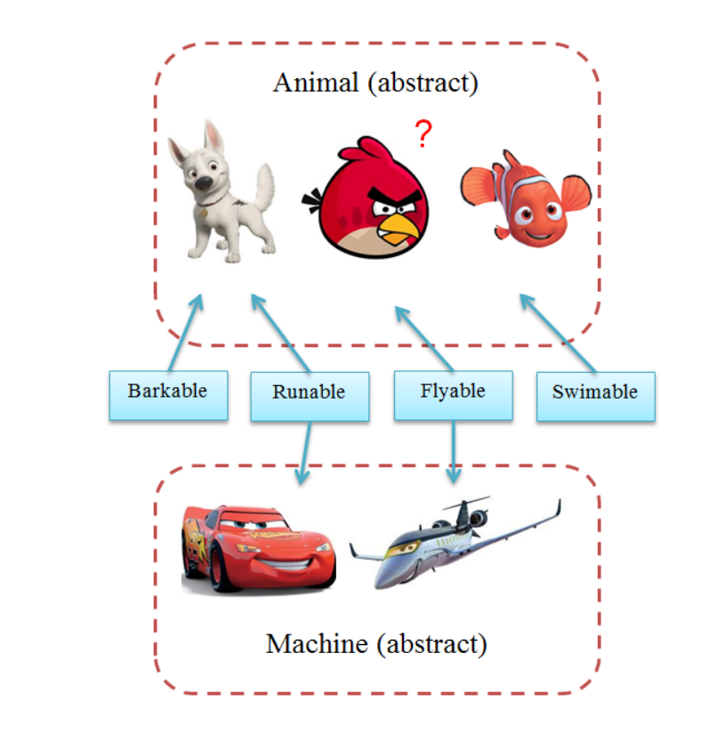
Câu 10: Các kiểu dữ liệu trong Java, so sánh với C++.
Kiểu dữ liệu của Java chia làm 2 loại:
Nguyên thủy và tham chiếu. (theo thứ tự (1) và (3) bên dưới).
Ở C++ chỉ có kiểu dữ liệu nguyên thủy như (1).

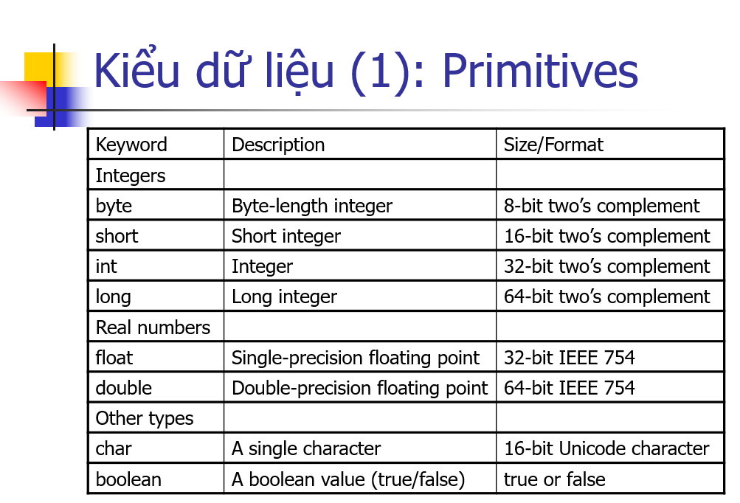
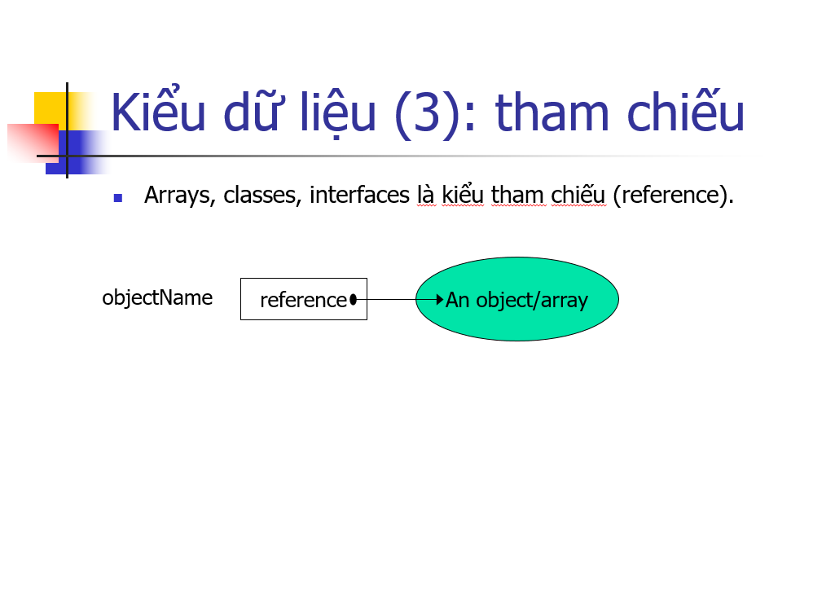

Câu 11: Truyền tham số cho phương thức:
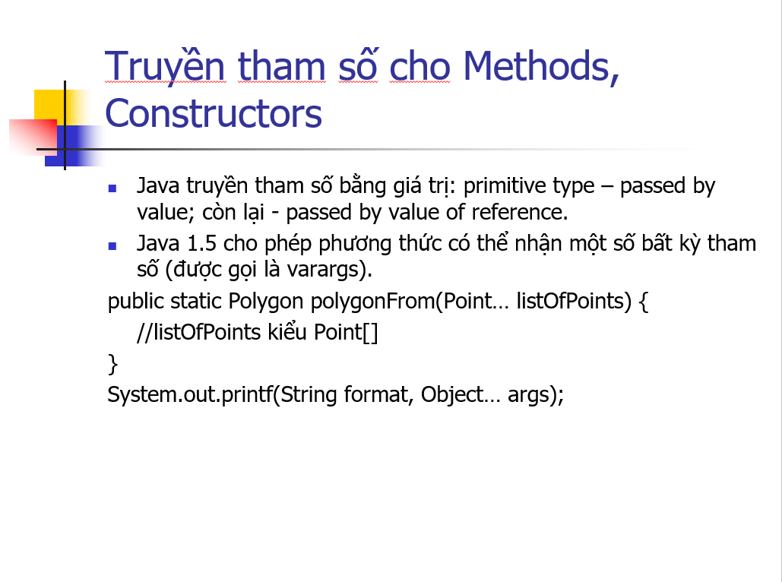

Câu 1: JVM là gì? Chức năng của JVM?
Java Virtual Machine
Khái niệm:
JVM là một phần mềm giả lập máy tính. Cung cấp môi trường dùng để chạy ứng dụng được viết bằng ngôn ngữ lập trình Java.
Chức năng:
Đây là một phần của công nghệ Java, nó có thể thông dịch file Byte code ra Machine code để giúp chương trình có thể chạy trên nhiều nên tảng khác nhau.
JVM cung cấp môi trường thực thi cho chương trình Java.
Có thể xem JVM như một hệ điều hành thu nhỏ.
Có khả nhiều loại máy ảo Java.
Câu 2: Tại sao Java là ngôn ngữ “Cross platform”? Các lĩnh vực ứng dụng.
Java là ngôn ngữ “Cross platform” vì: Một chương trình viết bằng ngôn ngũ Java có thể chạy tốt ở nhiều môi trường (platform) khác nhau.
Khả năng độc lập phần cứng và hệ điều hành thể hiện ở 2 cấp độ là cấp độ mã nguồn và cấp độ nhị phân.
- Ở cấp độ mã nguồn: kiểu dữ liệu trong Java nhất quán cho các hđh và phần cứng khác nhau và có riêng 1 bộ thư viện để hỗ trợ vấn đề này. Chương trình viết bằng Java có thể biên dịch trên nhiều loại máy khác nhau mà không gặp lỗi.
- Ở cấp độ nhị phân: Mã biên dịch có thể chạy trên nhiều nền tảng khác nhau mà không cần dịch lại mã nguồn nhưng phải cần có JVM để thông dịch đoạn mã này
Các lĩnh vực ứng dụng:
Các ứng dụng yêu cầu độ bảo mật cao
Các ứng dụng web Java
Các công cụ phần mềm
Các công nghệ Big Data…..
Câu 5: Lớp (class là gì)? Sự khác nhau giữa đối tượng và lớp:
Lớp (class) là một kiểu dữ liệu đơn giản hay một cấu trúc dữ liệu, chứa các biến (thuộc tính) hay cách làm (phương thức).
Sự khác nhau giữa đối tượng và lớp:
- Đối tượng là một thể hiện (instance) cụ thể của một lớp.
- Thuật ngữ chỉ đối tượng (object) nhiều khi được dùng để chỉ cả lớp (class) và những thể hiện (instance) của lớp.
Câu 6: Đối tượng là gì? Sự khác nhau giữa đối tượng và lớp.
Đối tượng: là một gói phần mềm bao gồm nhứng biến và những phương thức liên quan.
- Biến: lưu trữ trạng thái của đối tượng.
- Phương thức: thể hiện những hành động của đối tượng.
Sự khác nhau giữa lớp và đối tượng: Câu 5
Câu 7: Sự khác nhau giữa đối tượng với lớp? Interface và Class?
Sự khác nhau giữa đối tượng với lớp: Câu 5
Interface và Class: Interface là một kiểu.
- Giống với Class, Interface định nghĩa các phương thức.
- Khác với Class, Interface không thực hiện (implement) các phương thức này.

Câu 9: Interface là gì? Nêu cách khai báo Interface, cho ví dụ?
Interface là tập hợp các method được khai báo nhưng không được định nghĩa.
Interface default là abstract.
Tất cả phương thức trong interface, default là public abstract.
Tất cả các biến khai báo trong interface, default là pulic static final.
Khai báo interface:
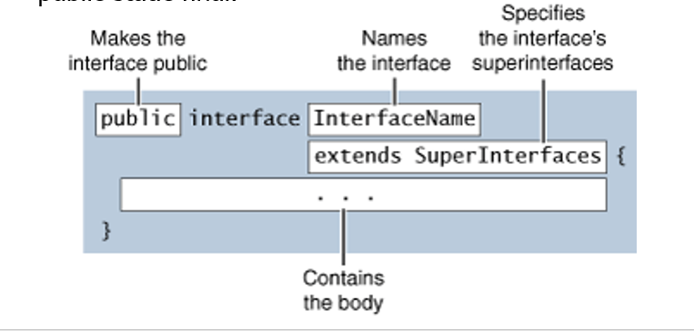
Ví dụ: 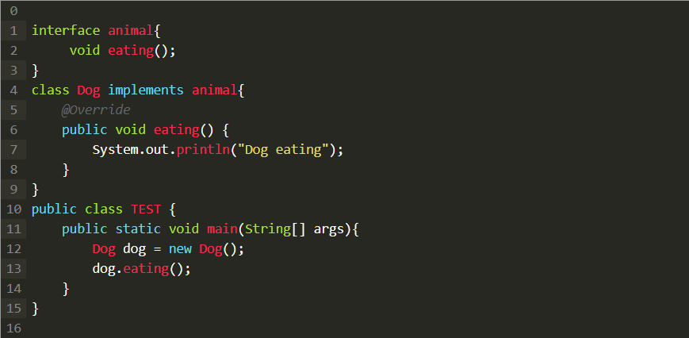
Câu 12: Members của instance và member của lớp
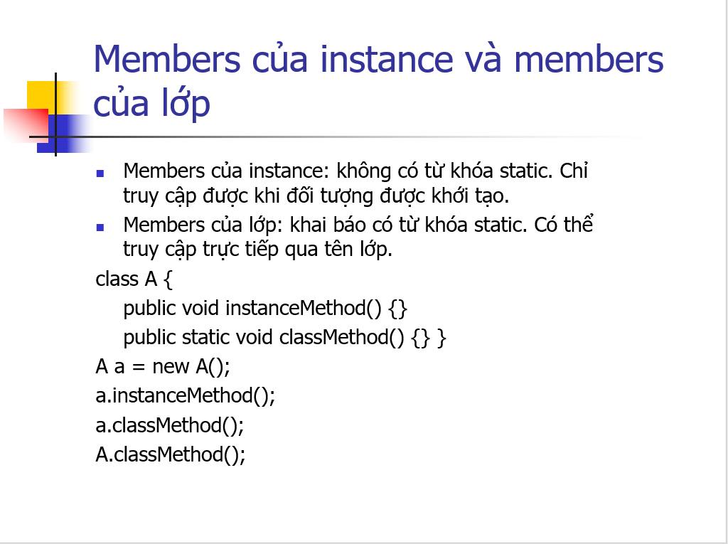
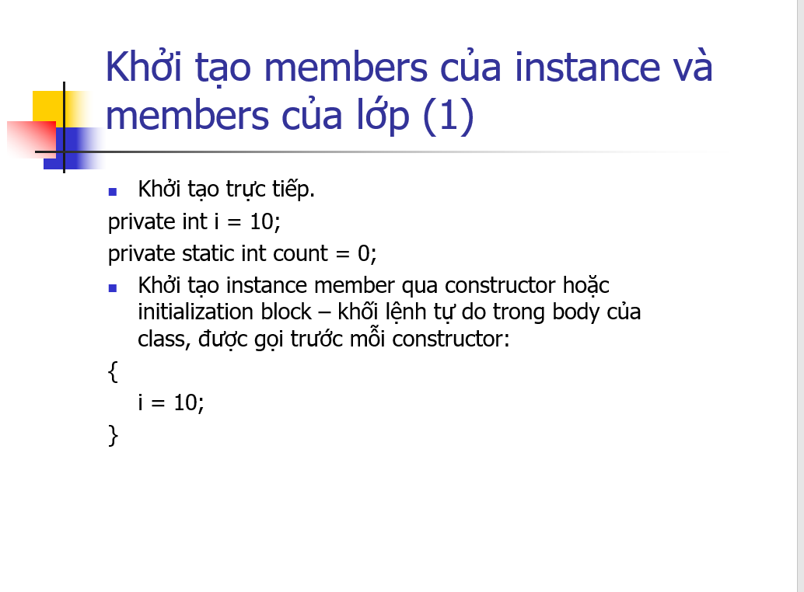

Câu 13: Cách khởi tạo đối tượng trong Java:
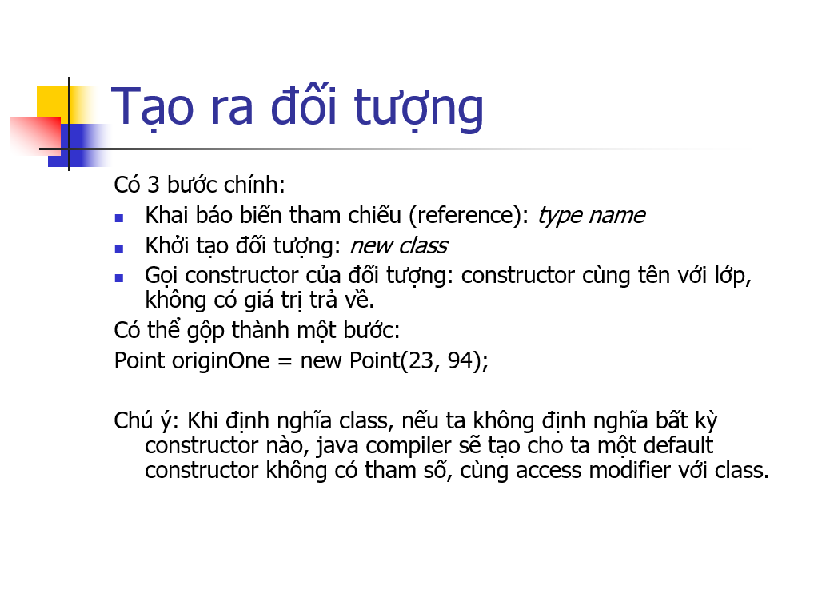

Ví dụ: 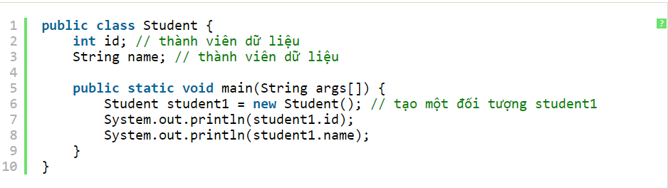
Câu 14: Nêu các cách tạo ra đối tượng trong Java, cho ví dụ tương ứng.
Các cách tạo ra đối tượng trong Java kèm ví dụ:
- Sử dụng từ khóa new : Oto A = new Oto();
- Sử dụng phương thức newInstance() : Simple s =(Simple)c.newInstance();
- Sử dụng phương thức clone() : Object copy = obj.clone();
- Sử dụng phương thức factory... :
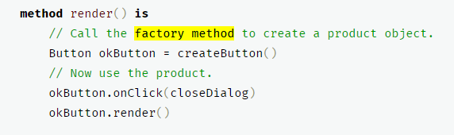

Câu 15: So sánh Application với Applet:
  - Để một Application được thực thi thì chúng ta phải dùng trình thông dịch java, trong khi đó applet có thể chạy được treencasc trình duyệt có hỗ trợ java hoặc sử dụng AppletViewer.
  - Quá trình thực thi của Application bắt đầu từ hàm main(). Tuy nhiên thì bắt đầu chạy bàng nhiều hàm theo trật tự nhất định mà không sử dụng hàm main.
  - Application sử dụng lệnh system.out.printl để hiển thị kết quả ra màn hình console, trong khi Applet sử dụng phương thức drawString() để đưa một dòng chữ lên màn hình.
Câu 16: Cách sử dụng từ khóa final trong Java:
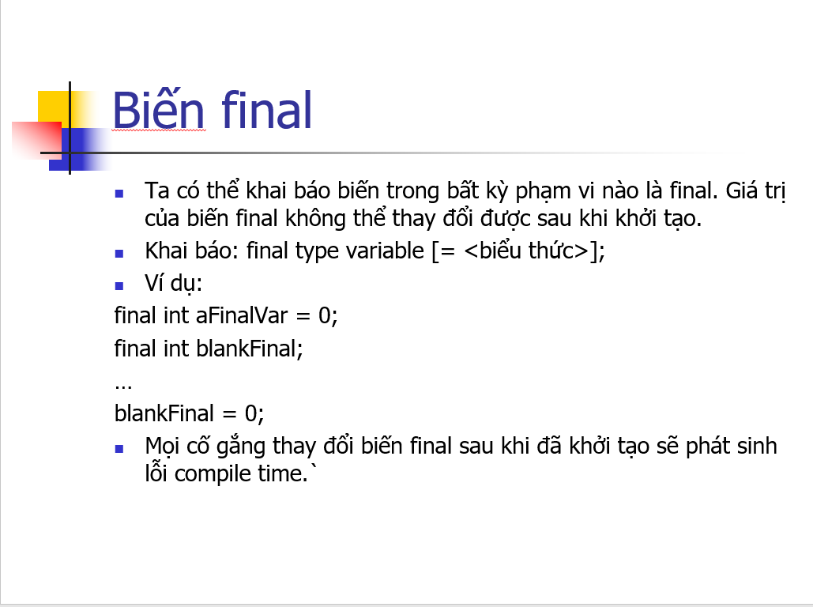

Câu 17: Con trỏ trong Java, so sánh với C++:
Tham chiếu trong Java đóng vai trò như con trỏ trong C++ nên Java có khái niệm liên kết động.
Tuy nhiên cách sử dụng có khơi khác một chút, Java không có tham chiếu trỏ đến các dữ liệu kiểu nguyên thủy.
Java giống C++ ở chỗ sử dụng tham chiếu ‘this’ làm đối thứ nhất.
Trong C++ có toán tử để truy cập bộ nhớ một cách trực tiếp bằng con trỏ
Java không hỗ trợ truy cập bộ nhớ trực tiếp, tất cả đểu phải sử dụng thông qua phương thức của lớp và không có phương thức nào có thể thay đổi giá trị của một tham chiếu được định nghĩa sẵn. Điều này làm tăng tính bảo mặt cho Java.
Câu 18: Thu hồi những đối tượng không còn sử dụng trong Java. Các cách tiếp cận khi xây dựng GC.
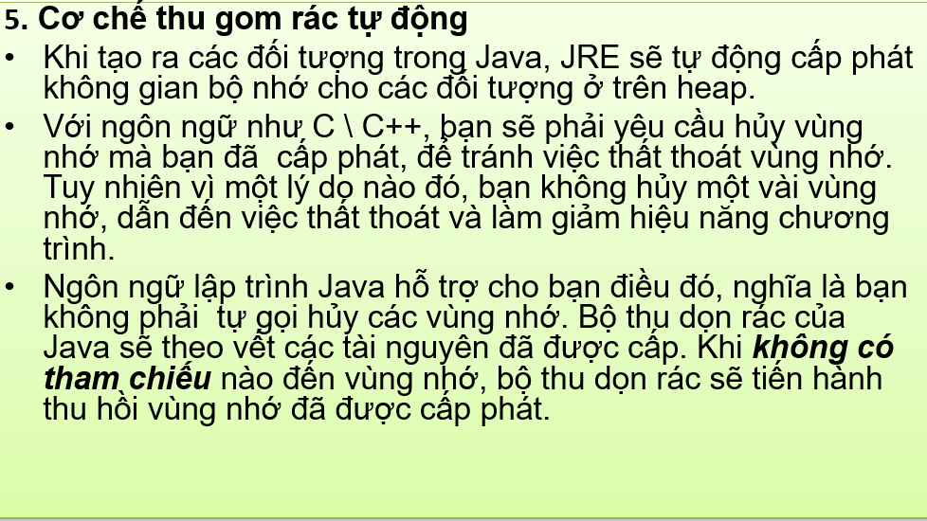

Câu 19: Các trạng thái của luồng (thread). Đặc điểm của từng trạng thái.
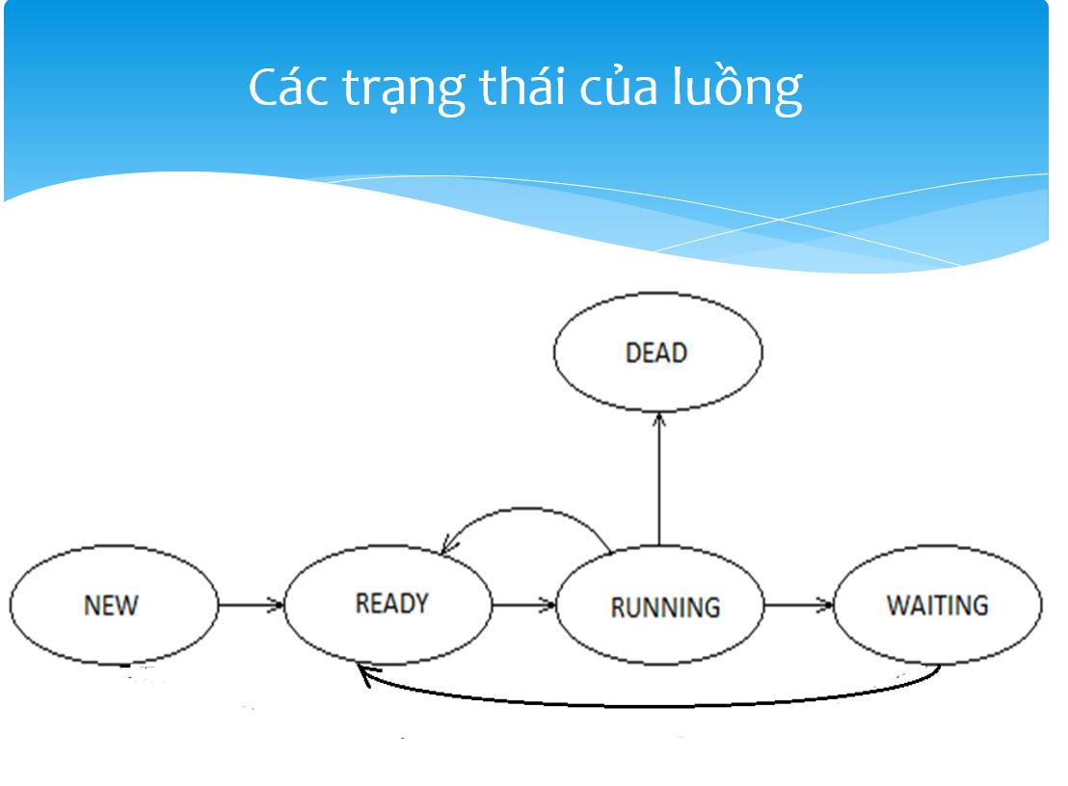
Đặc điểm của từng trạng thái:
  - New: Đây là trạng thái khi luồng vừa được khởi tạo bằng phương thức khởi tạo của lớp Thread nhưng chưa được start(). Ở trạng thái này luồng được tạo ra nhưng chưa được cấp phát tài nguyên và cũng chưa chạy
  - Ready: Sau khi gọi phương thức start() thì luồng đã được cấp phát tài nguyên và lịch điều phối CPU. Lúc này luồng chưa thực sự chạy mà tùy vào hệ thống mà có sự điều phối CPU khác nhau.
  - Running: Luồng đang được thực thi.
  - Waiting: Thread chờ trong thời gian nhất định hoặc đợi một luồng khác đánh thức nó.
  - Dead: Lúc này luồng không còn hoạt động nửa, phương thức run() bị thoát.
Câu 20: Tại sao lại phải đồng bộ? Mô tả các phương thức được sử dụng cho việc đồng bộ luồng trong Java.
Đồng bộ:
Trong kỹ thuật đa luồng, nếu các luồng sử dụng dữ liệu độc lập thì không có vấn đề gì cả. Nhưng nếu trên hệ thống nhiều CPU hoặc CPU đa nhân, các luồng sẽ thực sự hoạt động song song tại cùng 1 thời điểm. Như vậy, nếu các luồng này cùng truy xuất đến 1 bến dữ liệu hoặc 1 phương thức có thể gây ra việc sai lệch dữ liệu.
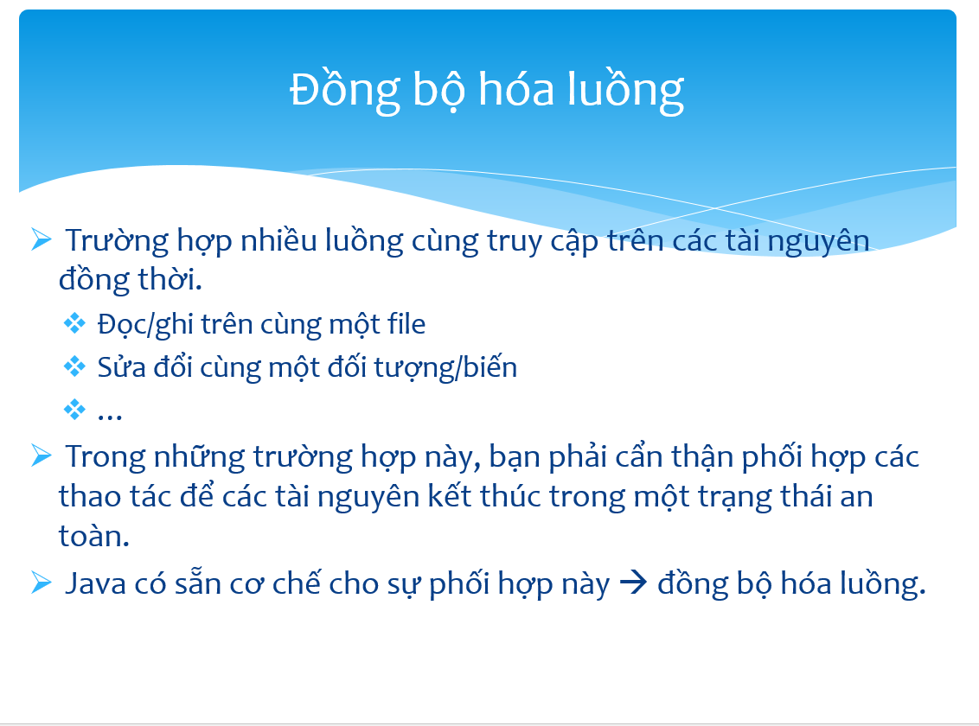
Các phương thức được sử dụng cho việc đồng bộ luồng:
Java cung cấp cho ta 3 cách để đồng bộ là: synchronized methods và synchronized statements, static synchronized method.
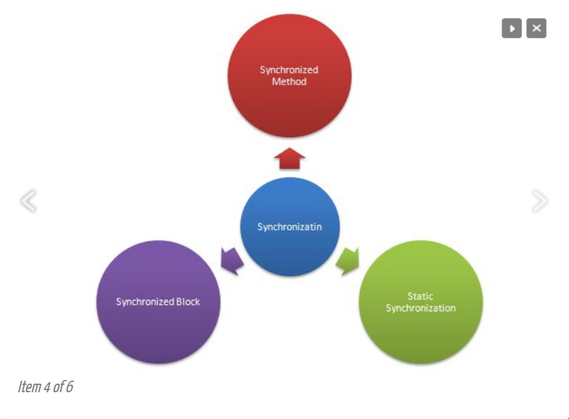
- Synchronized method: Khóa toàn bộ phương thức của một instance của object (this).
Ngăn các luồng gọi đồng thời. Phương thức này được cấp phát duy nhất 1 “java monitor” cho phương thức này như đã đề cập ở phần trước, chỉ có luồng nào đang nắm giữ monitor mới có quyền gọi phương thức này. Thời gian chờ đợi giữa các luồng khá lớn.
- Synchronized block: Khóa một phần của code trong một phương thức.
Hiệu suát và đfng bộ hóa cả hai cùng một lúc trong một ứng dụng, vì vậy mà nhiều thread có thể truy cập vào các thông tin mà không cần phải được đồng bộ.
- Sybchronized static method: Khóa toàn bộ phương thức của một lớp (class).
Được sử dụng để bảo vệ các phương thức static synchronized của lớp đó.
Câu 21: Mô hình thành phần AWT. Phân biệt các loại layout thường dùng.
AWT là viết tắt của Abstract Windowing Toolkit, là tập hợp các lớp Java cho phép tạo ra một GUI (giao diện đồ họa người dùng).
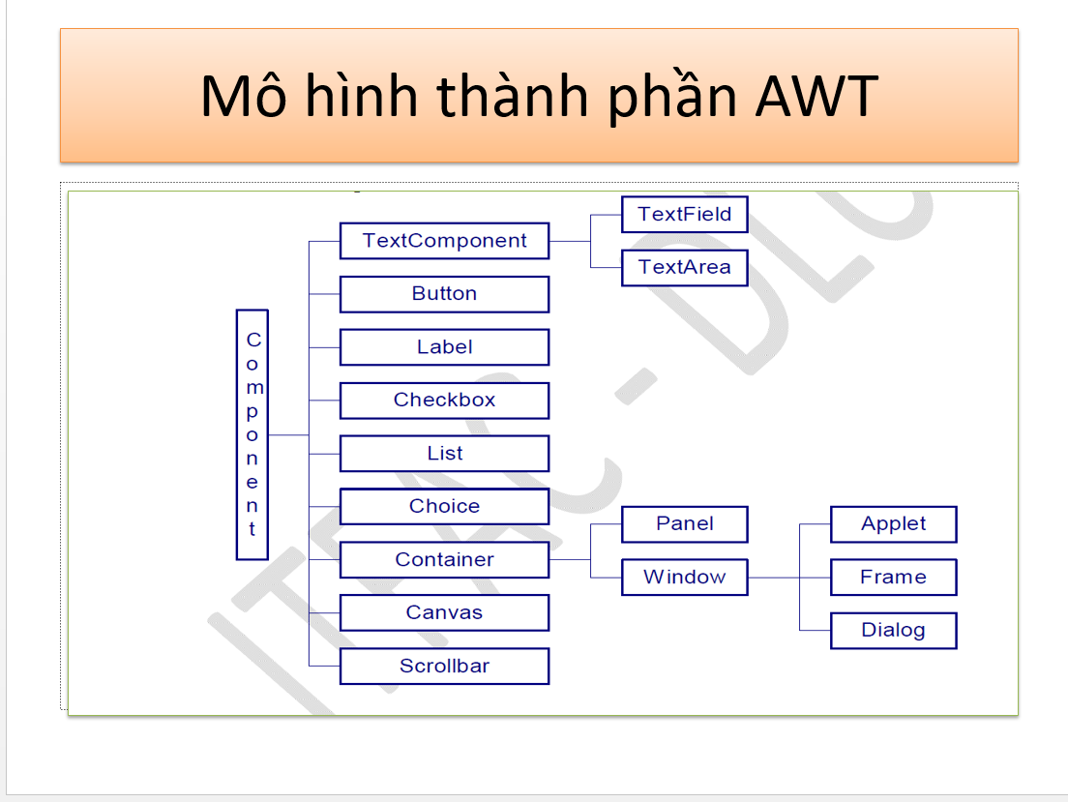
Các loại layout thường dùng:
- Flow Layout:
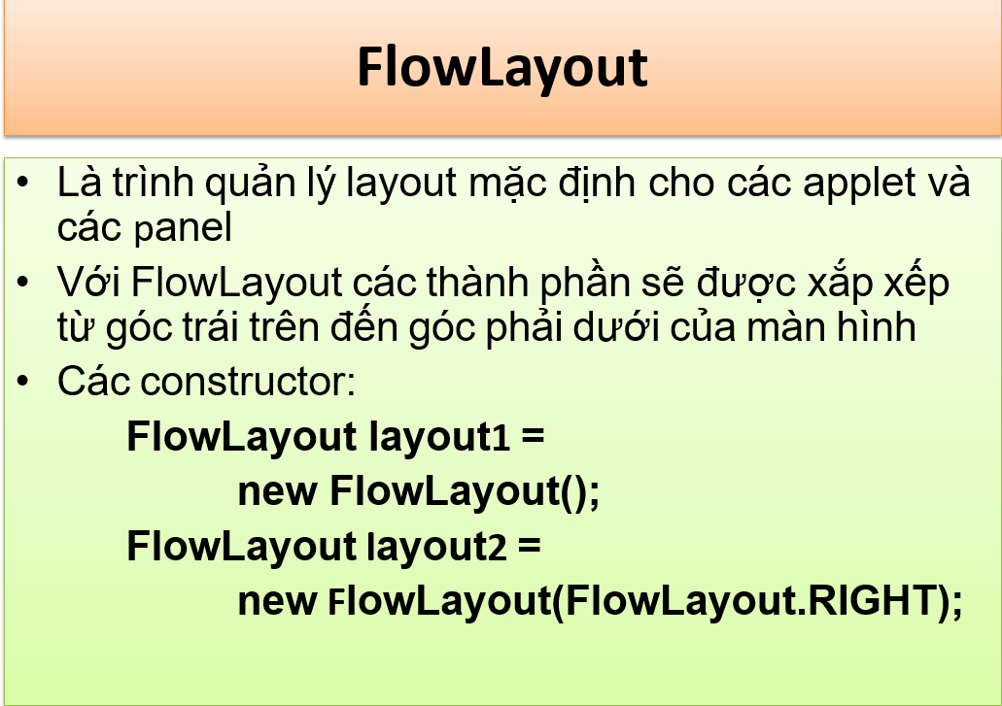
- Border Layout:
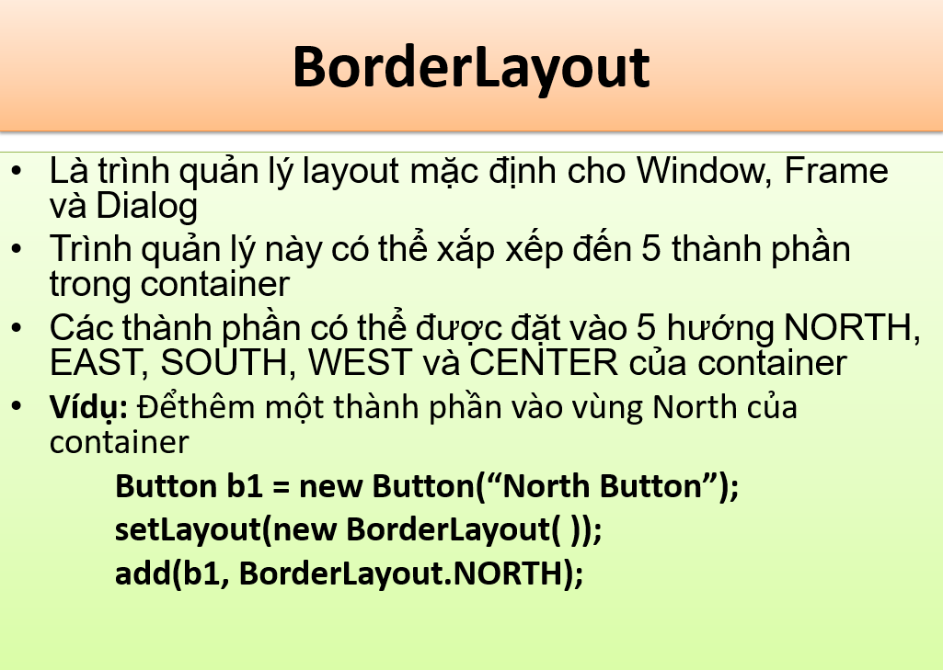

- Card Layout:
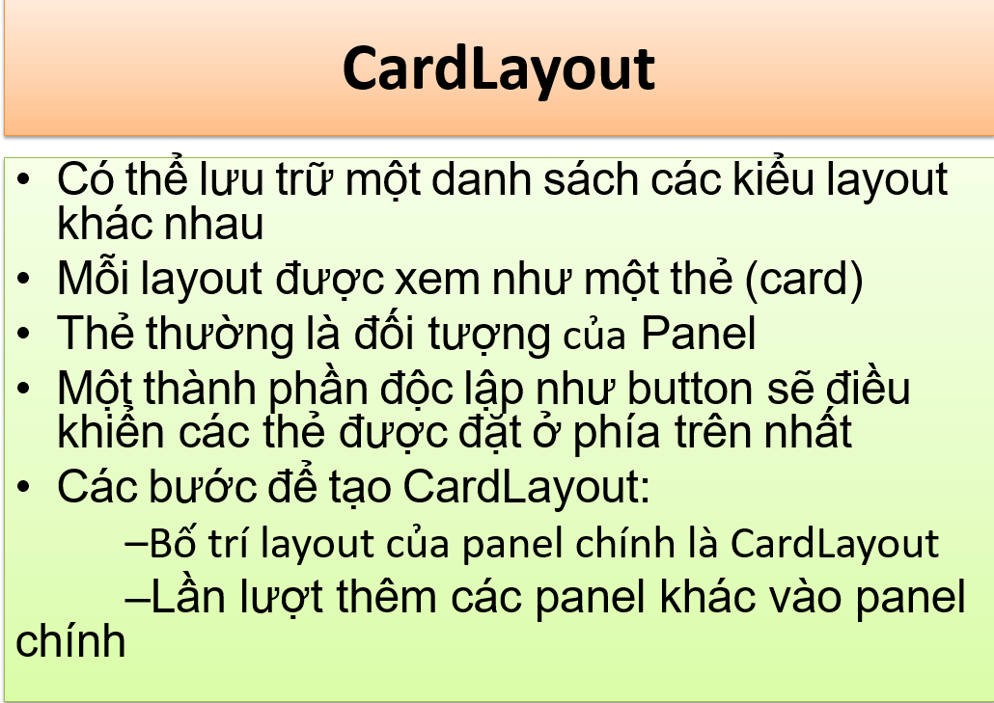

- Grid Layout:
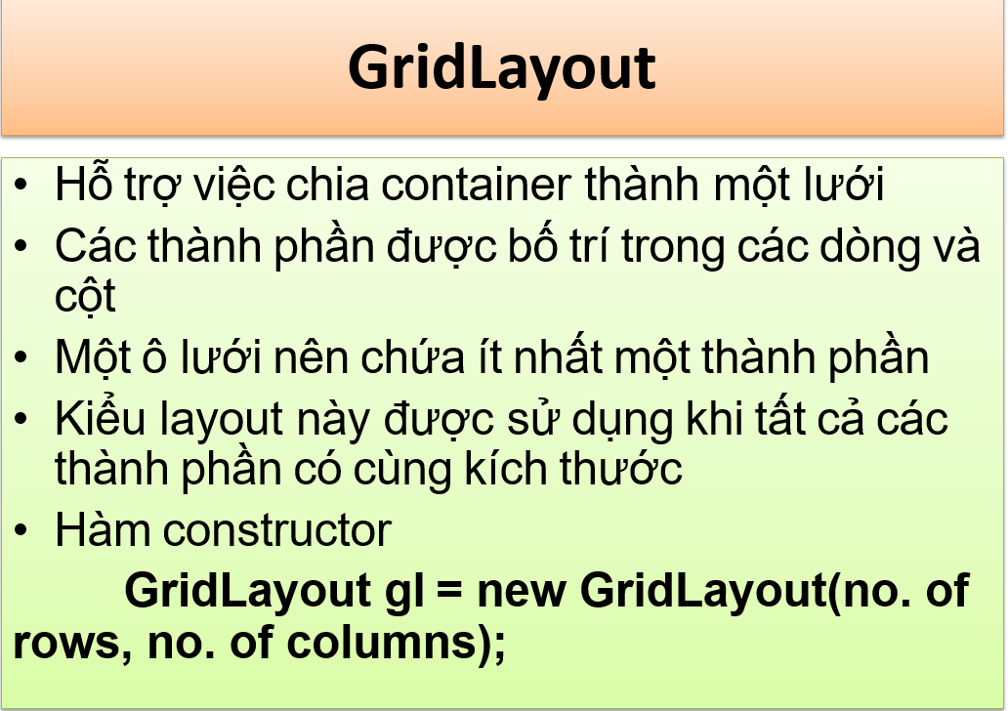

- GridBagLayout:
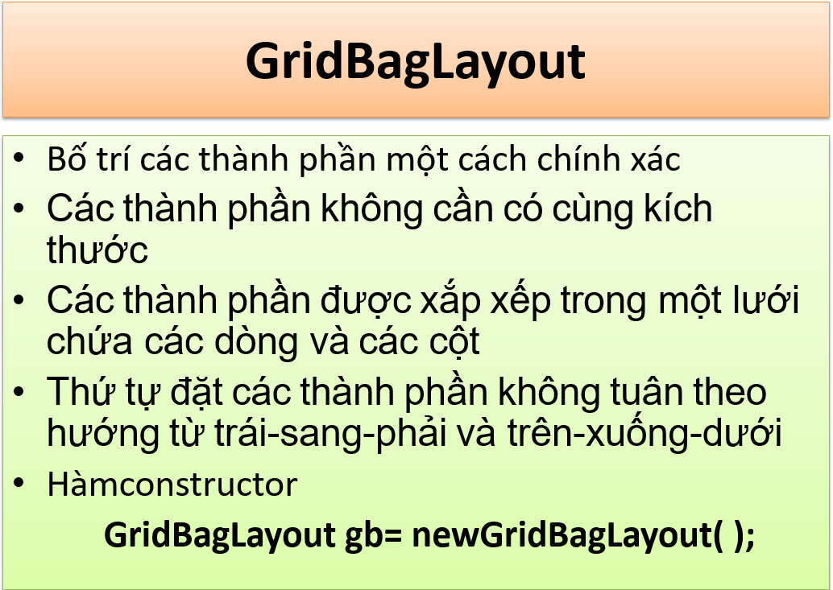
Câu 22: Java hỗ trợ các loại Drivers nào? Nêu đặc điểm của từng loại (database).
Hỗ trợ 4 loại driver là:

- JDBC-ODBC Bridge Driver.
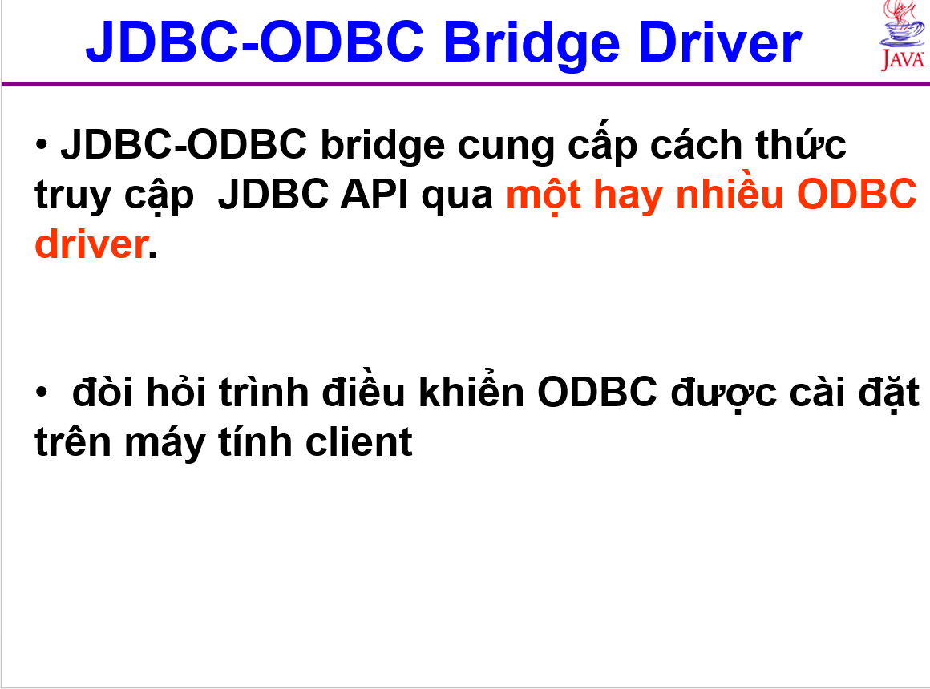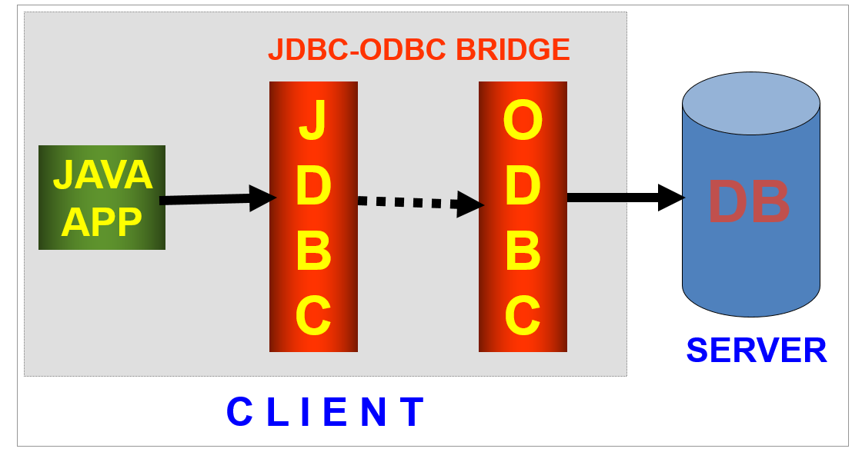

- Native-API Partly Java Driver.
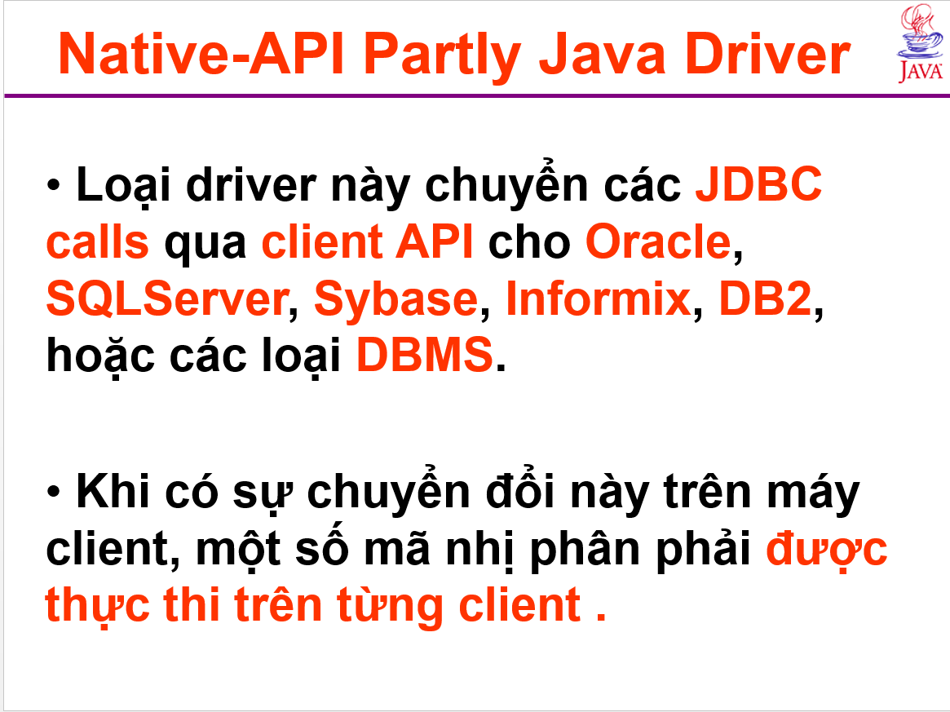
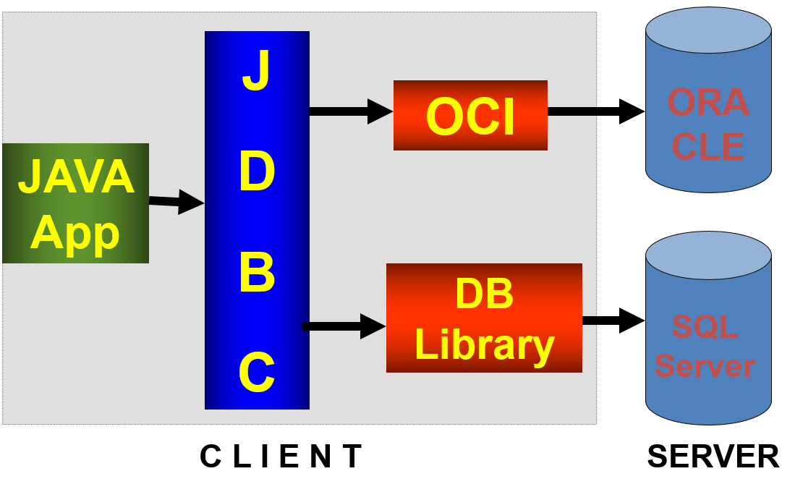
- Net-Protocol Fully Java Driver.
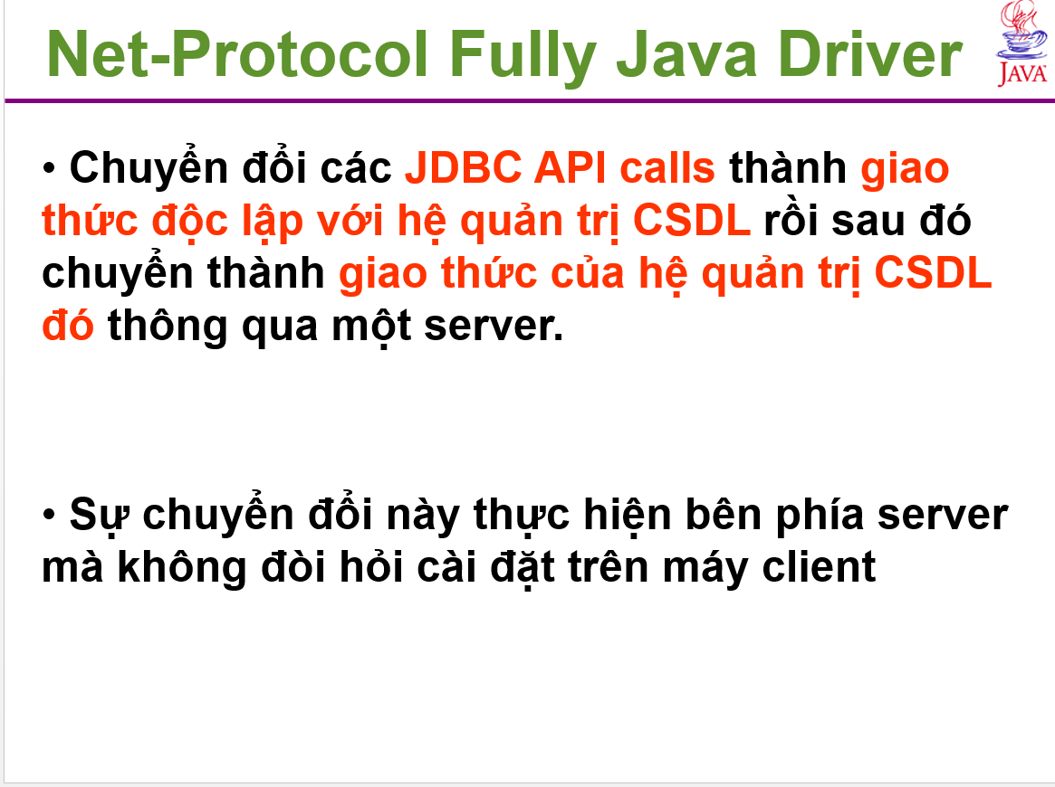
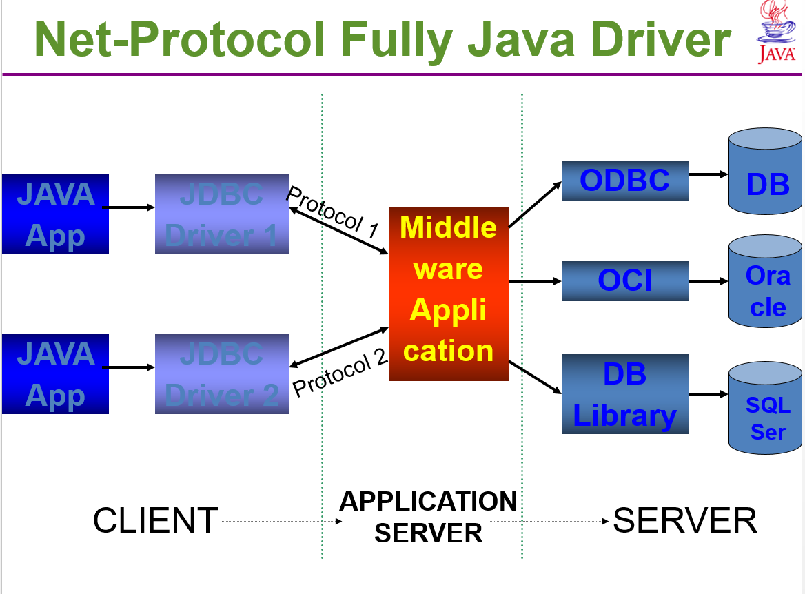

- Native-Protocol Fully Java Driver.
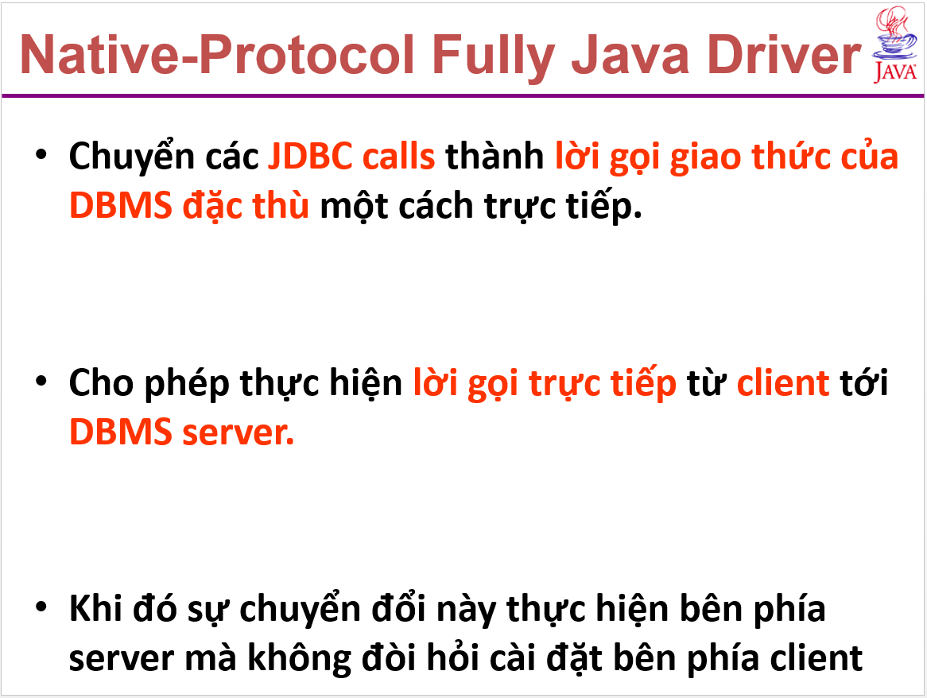
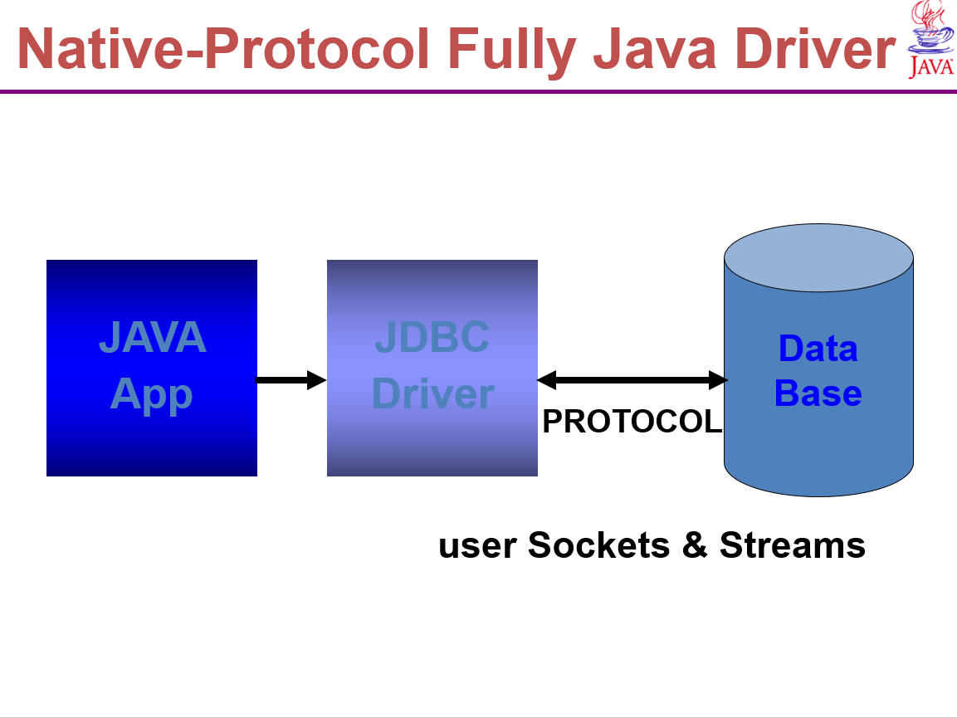

Câu 23: Các giao thức truyền dữ liệu trong Java
Bao gồm giao thức TCP và UDP:

TCP:


UDP:
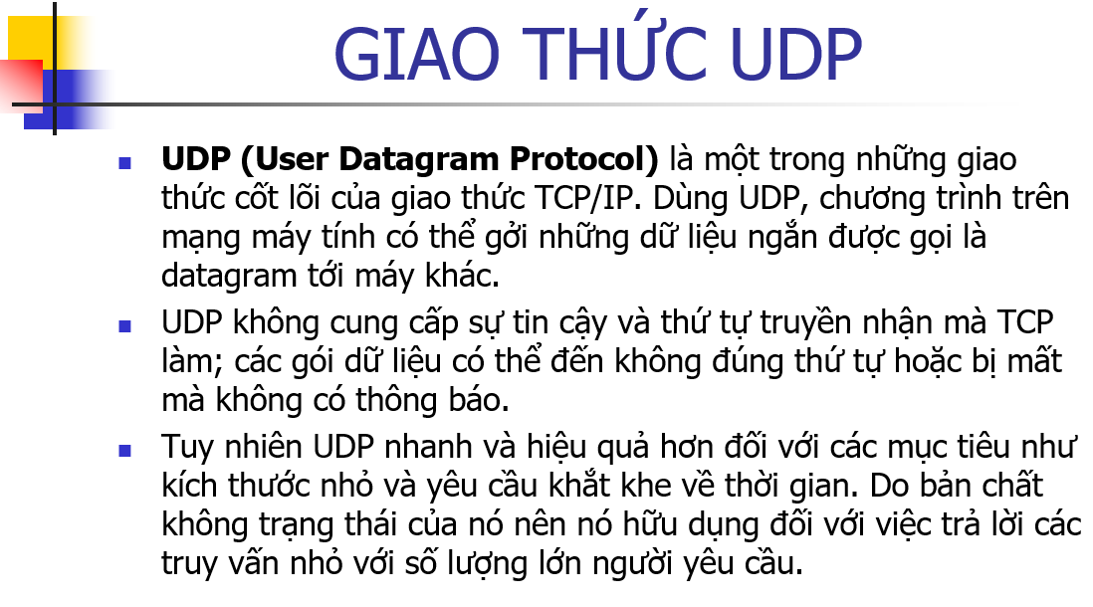

Câu 24: So sánh UDP và TCP:
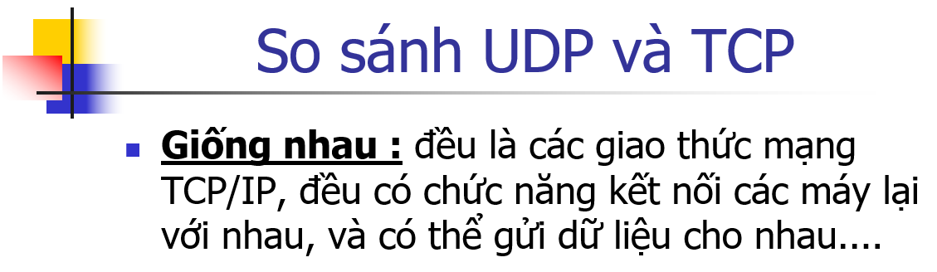
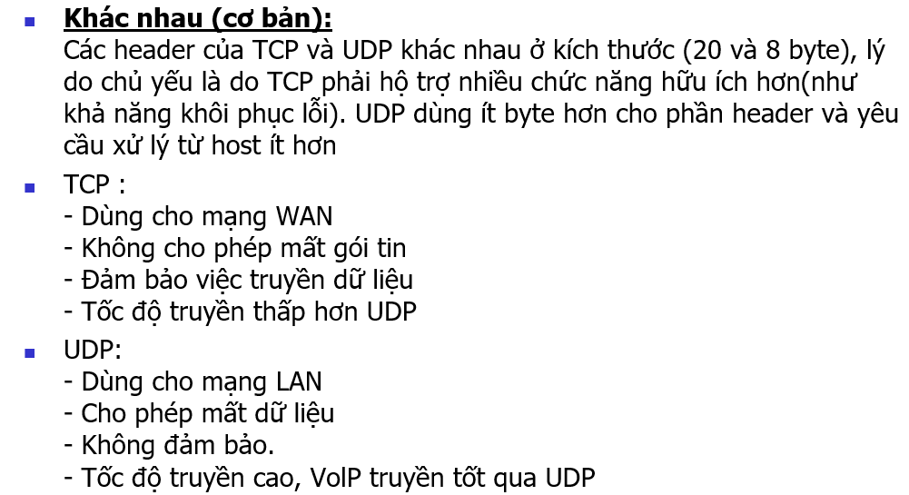

CODE GIỮA KỲ:
Câu 4 (2.5 điểm): Viết một chương trình Java, bao gồm:
a. Cài đặt interface Hinh chứa:
- Hàm tính diện tích,
- Hàm tính chu vi,
b. Cài đặt các lớp HinhChunhat, HinhTron, HinhElipse implements Hinh chứa:
- Thông số kích thước tương ứng cho các hình và tên hình,
- Phương thức khởi tạo không tham số
- Phương thức khởi tạo có tham số (là thông số kích thước của hình đó)
- Định nghĩa các hàm (tính diện tích, tính chu vi cho các loại hình)
c. Xây dựng chương trình:
- Tạo một mảng gồm 9 hình.
- Khởi tạo 3 HinhChunhat, 3 HinhTron, 3 hình Elipse, gán vào mảng trên một cách ngẫu nhiên.
- Xuất mảng 9 hình trên ra màn hình (các thông tin xuất ra bao gồm : diện tích, chu vi, loại hình gì).

Giuaky.java:
public class Giuaky
{
public static void main()
{
Hinh[] A= new Hinh[9];

for(int i=0; i<3; i++) A[i] = new HinhTron();
for(int i=3; i<6; i++) A[i] = new HinhChunhat();
for(int i=6; i<9; i++) A[i] = new HinhElipse();

for(int i=0; i<9; i++) {
if (A[i] instanceof HinhTron) ((HinhTron)A[i]).print();
if (A[i] instanceof HinhChunhat) ((HinhChunhat)A[i]).print();
if (A[i] instanceof HinhElipse) ((HinhElipse)A[i]).print();
}
}
}

Hinh.java:
/**
* Write a description of interface Hinh here.
*
* @author (your name)
* @version (a version number or a date)
*/
public interface Hinh
{
float dientich();
float chuvi();

}
Hinhchunhat.java:
import java.util.Random;
import java.lang.*;

public class HinhChunhat implements Hinh
{
// instance variables - replace the example below with your own
private float dai;
private float rong;
private String name;

public HinhChunhat()
{
Random rd = new Random();
this.dai = Math.abs(rd.nextFloat());
this.rong = Math.abs(rd.nextFloat());
this.name = "";
}

public HinhChunhat(float dai, float rong, String name)
{
this.name = name;
this.dai = dai;
this.rong = rong;
}

public float chuvi()
{
return (dai+rong)*2;
}

public float dientich()
{
return dai*rong;
}

public void print()
{
System.out.println("Hinh chu nhat");
System.out.printf("Chu vi: %f\n", this.chuvi());
System.out.printf("Dien tich: %f\n", this.dientich());
}
}
Hinh Elipse.java:
import java.util.Random;
import java.lang.*;

public class HinhElipse implements Hinh
{
// instance variables - replace the example below with your own
private float r1;
private float r2;
private String name;

public HinhElipse()
{
Random rd = new Random();
this.r1 = Math.abs(rd.nextFloat());
this.r2 = Math.abs(rd.nextFloat());
this.name = "";
}

public HinhElipse(float r1, float r2, String name)
{
this.name = name;
this.r1 = r1;
this.r2 = r2;
this.name = name;
}

public float chuvi()
{
return 2*(float)Math.PI* (float)Math.sqrt( (Math.pow(r1, 2)+Math.pow(r1, 2))/2 );
}

public float dientich()
{
return (float)Math.PI*this.r1*this.r2;
}

public void print()
{
System.out.println("Hinh elipse");
System.out.printf("Chu vi: %f\n", this.chuvi());
System.out.printf("Dien tich: %f\n", this.dientich());
}
}

Hinhtron.java:
import java.util.Random;
import java.lang.*;

public class HinhTron implements Hinh
{
// instance variables - replace the example below with your own
private float bankinh;
private String name;

public HinhTron()
{
Random rd = new Random();
this.bankinh = Math.abs(rd.nextFloat());
this.name = "";
}

public HinhTron(float bankinh, String name)
{
this.name = name;
this.bankinh = bankinh;
}

public float chuvi()
{
return 2*(float)Math.PI*this.bankinh;
}

public float dientich()
{
return (float)Math.PI*this.bankinh*this.bankinh;
}

public void print()
{
System.out.println("Hinh tron");
System.out.printf("Chu vi: %f\n", this.chuvi());
System.out.printf("Dien tich: %f\n", this.dientich());
}
}

